(thème 2)Chap 3 : Longue histoire de la matière

Chapitre 2 : Les cristaux

Séance 1 : Les réseaux de cristallins

Pb : L’organisation des atomes joue sur la matière, mais comment sont organisé les atomes pour former la matière ?

Au niveau moléculaire les minéraux sont constitués d’éléments répétés que l’on appel maille.

Def maille : unité répété par translation. En se répétant elle définit le réseau cristallin.

Exemple de maille : La maille cubique simple

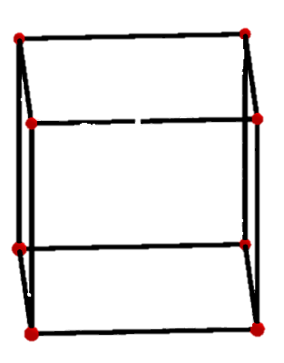Dessin 3D

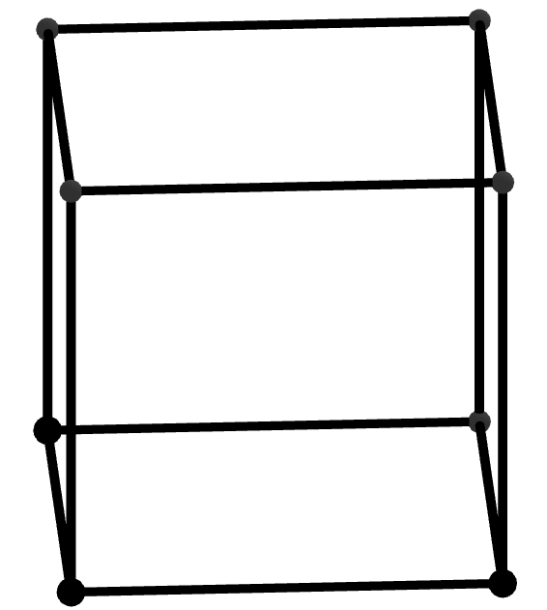

Chaque atome au sommet d’un cube est partagé avec 8 mailles. Donc un atome au sommet contes pour 1/8. Dans cette maille, j’ai 8 atomes au sommet, 🡪 8*1/8=1 atome.

Dessin 3D_3

Exemple de maille n°2 : Maille cubique à Face centrée.

Dessin 3D_4

**Séance 2 : La compacité et masse volumique des mailles :**

La compacité est la mesure de l’occupation du volume de la maille par les atomes. Cette valeur est comprise entre 0 et 1.

C==

Cmaille cubique simple== = 0,52 🡪 52% du volume de la maille occupé par les atomes.

Sphère= z*

r

a

a=2r

Z=1

r

a

Cmaille cubique face centrée==0,74

Z=4

2a=4r

a=

Masse volumique d’une maille :

Masse molaire

Nombre d’Avogadro

ρ = =

Mmaille=Z*matome

Masse molaire

Nombre d’Avogadro

Matome=

N=6,022*1025

Au-dessus de la ligne, sera à la compo n°1

Séance 3 : Les cristaux dans les roches :

*Mettre feuille GBO_1*

Intro :

Les roches sont des associations de cristaux d’un même minéral ou de minéraux différents.

Exemple : Le quartz est composé de minéraux de quartz. Le Basalte est constitué de plagioclases, de pyroxènes, d’olivines. Les trois composants sont des minéraux.

Définition de : minérale

Composé chimique solide.

La taille des minéraux dépend de la vitesse de refroidissement de la lave à l’origine des roches.

Plus la vitesse de refroidissement est lente et plus les minéraux sont gros.

Dans certains cas (exemple : refroidissement très rapide) il y a formation d’un verre où les constituants sont assemblés sans ordre géométrique.

Chaque minéral est stable dans son domaine de stabilité. Un domaine de stabilité correspond à des conditions de pression et de température.

En dehors de son domaine de stabilité, les éléments d’un minéral se réarrangent pour former un autre minéral stable dans les nouvelles conditions. Exemple : le diamant dans les conditions de pression et température de la surface devient du graphite. Ce réarrangement est appelé métamorphite. Tout ce fait à l’état solide.

La théorie cellulaire

Intro :

Alors que les minéraux sont les éléments constitutifs de base des roches, la cellule est l’élément de base du vivant. On retrouve chez l’ensemble des cellule les caractéristiques suivantes :

* Une membrane plasmique (qui entoure et délimite la cellule)
* Cytoplasme (qui remplit la cellule)
* Matériel génétique (contient le « programme » de la cellule)

Ces caractéristiques sont retrouvées dans les trois grande familles de cellules :

* Les Eucaryotes
* Les bactéries
* Les archées

Les eucaryotes sont les cellules à noyaux qui vont composer les animaux, les végétaux et les champignons.

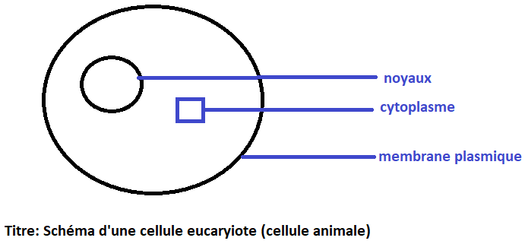

**1660 : Antoni van Leewenhock**

Première observation de cellule

1663 : Robert Hook

1ère utilisation du mot cellule.

**1675 : 1er « Vrai » microscope**

1675 : On adopte le terme cellule dans les domaines scientifiques.

France 1861 : Pasteur met fin à la théorie de la génération spontanée et reprend une idée de 1853 : « génération spontanée » énonçant que chaque cellule provient de la division d’une autre cellule.

Correction de la composition n°1 :

Ex1 :

1)

Halley et Buffon\/

2)

4,5Ma\/

3)

=y y=4,5*109 X

4)

X=

X=

X=y*18124…

X=81558*109 demi Pouce

X=51381*109cm

X=51381*103Km.

5) non-connaissance de la radioactivité. X

Ex 2 :

1)

Z=*8=1 (Maille cubique simple)

Z=*8+*6=4 (Maille cubique à face centrée)

2)

+schèùm maille cubique face centré

r r

a=2v a=

3)

Z=1 🡪 1 atome de polonium

4) 0,52.

5) ρ = (Z*MPo/A)/a3 = (1*MPo/6,022*1023)/380*10-10 = (20,9/6,022*1023)/380 = 0,913*10-15 g/cm3.

Ex 3 :

La lune tourne autour de la terre à une vitesse inférieure à la vitesse de rotation de la terre sur elle-même. Cela créé un décalage pour les masses d’eau qui sont emportées par la rotation de la terre mais également attiré par la lune (phénomène de marée).

Il en résulte un ralentissement de la rotation de la terre sur elle-même par les masses d’eau soumise à la rotation de la lune.

Structures et organisation des cellules

La cellule « classique » est constituée d’une membrane, d’un noyau et d’un cytoplasme. Mais il faut prendre en conte qu’il existe en réalité quatre types de cellules :

* La cellule animale qui correspond à la cellule classique
* La cellule végétale possédant une paroi pectocellulosique à l’extérieur de leurs membranes et une vacuole qui occupe a majorité du cytoplasme

Les parties vertes des végétaux auront des cellules possédant des chloroplastes dans leurs cytoplasme.

Schéma d’une cellule végétale

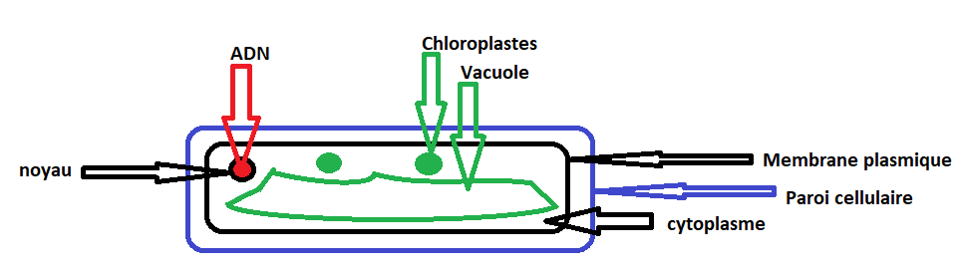

* La bactérie se caractérise par l’absence de noyau, on a donc l’ADN qui est directement dans le cytoplasme sous forme d’un chromosome circulaire

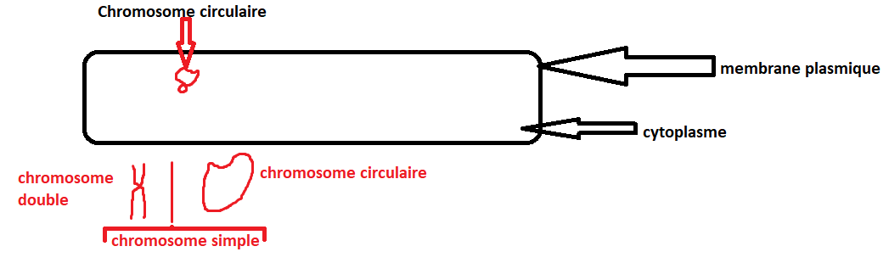

* Les Archéobactéries sont des bactéries qui survive dans des conditions extrêmes.

Les cellules animales et les cellules végétales sont regroupées au sein du groupe des eucaryotes.

Séance 2 : Ultra structure de la cellule : la membrane plasmique.

La membrane plasmique est une bicouche lipidique elle est constituée de phospholipides qui sont des molécules amphiphiles. Une molécule amphiphile est une molécule qui a à la fois une partie hydrophobe et une partie hydrophile.

Membrane plasmique



phospholipide

Partie hydrophobe

Partie hydrophile

Schéma  tournés vers l’interrieur + eau

La membrane d’une cellule est constituée de deux couches de phospholipides. Les parties hydrophiles seront tournées vers l’extérieur où l’eau est présente. Les partie hydrophobes se situerons à l’interieur de la bicouche , le plus éloigné de l’eau.

Schéma  + quelques détails sur le carré

Cette structure en bicouche lipidique permet de totalement isoler l’intérieur de la cellule. Il n’y as donc pas d’échange entre le cytoplasme et le milieu extérieur.

Pour permettre des échanges avec le milieu extérieur des protéines sont insérées au sein de la bicouche lipide pour former des canaux. Ces canaux sont spécifiques au transfert de certaines molécules.

Exemple les aquaporines permettent a des molécules d’eau de traverser la bicouche lipidique.

Pour permettre les échanges entre le milieu extérieur et le cytoplasme.

Mettre feuille Clichés réalisés à l’aide des différents microscopes existant.

L’étude de l’ultra structure de la cellule : une évolution d’un outil : le microscope.

On note trois types différents de microscopes :

* Le microscope optique
* Le microscope électronique
* Le microscope électronique à transmission (en 1931)
* Le microscope a balayage (en 1937)

Le microscope électronique à transmission permet d’observer la structure interne des cellules en détails.

Le microscope électronique à balay age permet lui d’observer une surface comme par exemple l membrane d’une cellule.